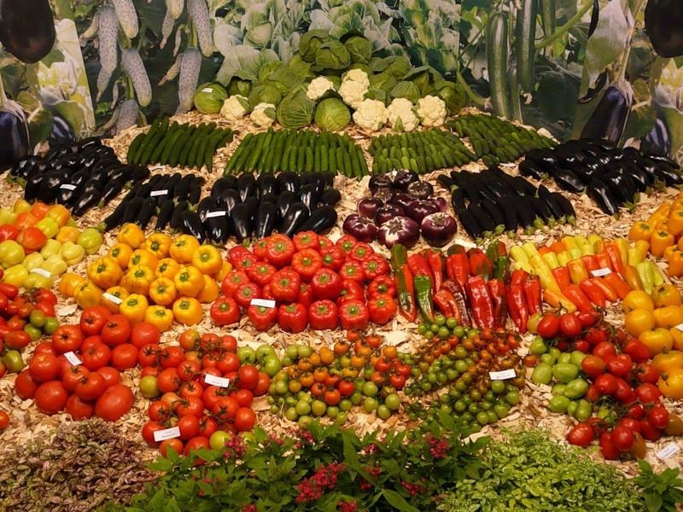
РЕЕСТР
ярмарочных площадок (торговых мест)
на территории муниципального образования
Руднянский район Смоленской области

№  п/п | Адрес местонахождения  ярмарочной площадки | Организатор  ярмарочной торговли | Количество  торговых мест | Количество  свободных  торговых мест для фермеров | Допустимая товарная специализация объектов ярмарочной торговли | Количество мест для осуществления мобильной торговли
1 | г. Рудня,  ул. Колхозная  (земельный участок) | Индивидуальный предприниматель Савченков Сергей Викторович;  тел: 89107638614 | 20  (в т.ч. торговля с мобильных объектов) | 5  (в т.ч. торговля с мобильных объектов) | продовольственные,  непродовольственные товары, сельскохозяйственная продукция | 5
2 | г. Рудня,  ул. Колхозная  (торговые места под навесом возле павильона «АРС») | Большакова  Валентина Николаевна  тел: 89206681477 | 15 | 4 | сельскохозяйственная продукция | -
3 | г. Рудня,  ул. Колхозная, 7 в (земельный участок) | Администрация муниципального образования  Руднянский район Смоленской области | 20-30 | 5-10 | продовольственные,  непродовольственные товары, сельскохозяйственная продукция | -
4 | Руднянский р-н,  пос. Голынки, ул. Мира  (торговая ярмарка) | Индивидуальный предприниматель  Логвинов Денис Александрович,  89038913744 | 30-40 | 10-20 | продовольственные,  непродовольственные товары, сельскохозяйственная продукция | 10
5 | Руднянский р-н,  пос. Голынки, ул. Коммунистическая  (земельный участок) | Администрация муниципального образования  Руднянский район Смоленской области | 40-50 | 10-20 | продовольственные,  непродовольственные товары, сельскохозяйственная продукция | 10
6 | Руднянский р-н,  с. Понизовье,  ул. Советская, д. 3  (торговая ярмарка) | Администрация Понизовского  сельского поселения Руднянского района Смоленской области;  Глава – Брагина Татьяна Владимировна;  тел: (48141) 5-64-68 | 10 | 2 | продовольственные,  непродовольственные товары, сельскохозяйственная продукция | 3

